金庸群侠传重置版角色立绘标准

绘制原则
- 参考原有立绘
- 参考原有游戏内角色图像

以胡斐为例，在DOS版游戏中

角色战斗图像 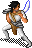
角色立绘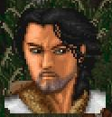

人物头身在画面中的占比参考三国志系列，允许根据角色性格摆不同的pose
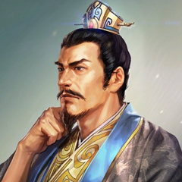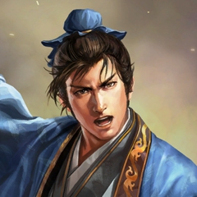

参数标准
输出规格 512x512
输出格式 PNG
透明底色
绘制风格 为偏日式卡通风格

参考
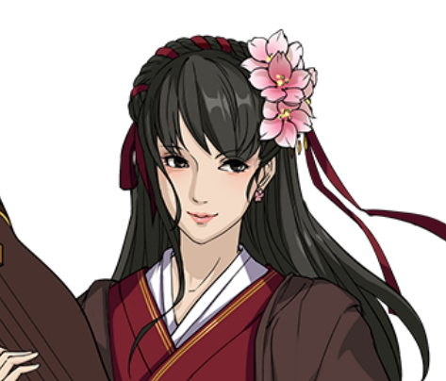

附：原版全角色头像
